**知识点9.2液体的压强**

一、液体压强知识结构导图

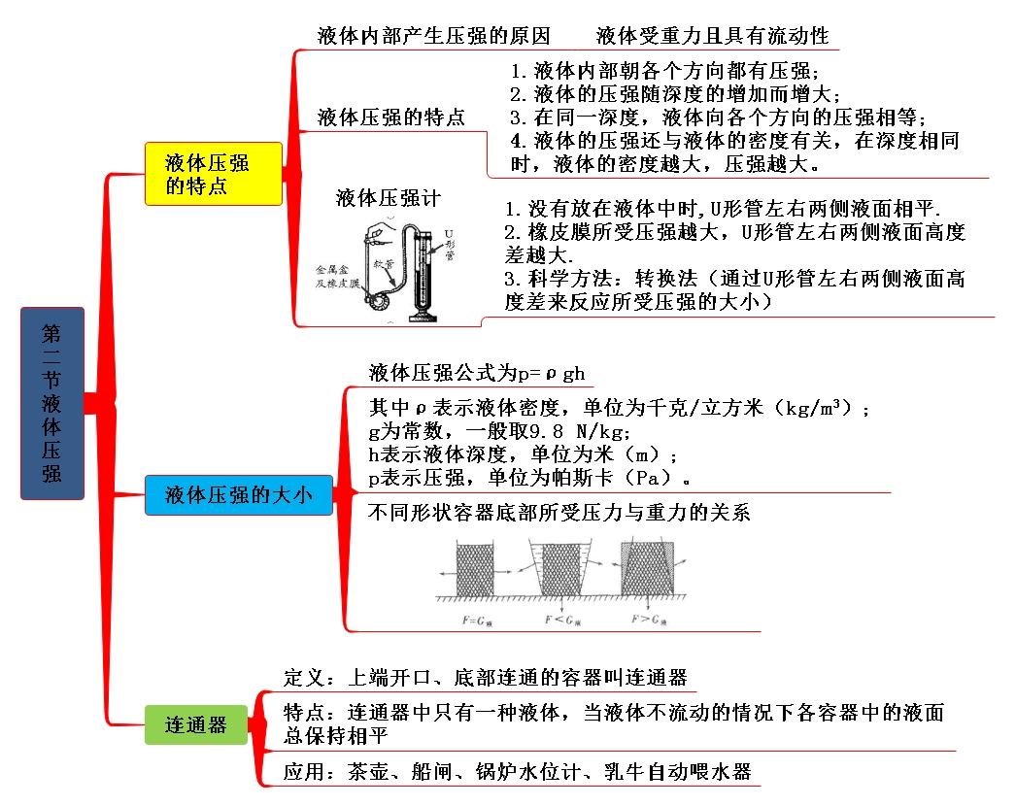

二、知识点巩固

9.2 液体压强

1、产生原因：液体受到重力作用，对支持它的容器底部有压强；

液体具有流动性，对容器侧壁有压强。

2、液体压强的特点：

1）液体对容器的底部和侧壁有压强, 液体内部朝各个方向都有压强;

2）各个方向的压强随着深度增加而增大；

3）在同一深度，各个方向的压强是相等的；

4）在同一深度，液体的压强还与液体的密度有关，液体密度越大，压强越大。

3、液体压强的公式：P＝ρgh

注意: 液体压强只与液体的密度和液体的深度有关，而与液体的体积、质量无关。与浸入液体中物体的密度无关（深度不是高度）

当固体的形状是柱体时，压强也可以用此公式进行推算

计算液体对容器的压力时，必须先由公式P＝ρgh算出压强，再由公式 P=F/S，得到压力 F=PS 。

4、连通器：上端开口、下端连通的容器。

特点：连通器里的液体不流动时, 各容器中的液面总保持相平， 即各容器的液体深度总是相等。

应用举例: 船闸、茶壶、锅炉的水位计。

三、知识点精炼

一．选择题（共8小题）

1．（2019秋•丰台区期末）如图所示的实例中，属于利用连通器原理的是（　　）

A．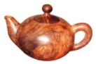茶壶 B．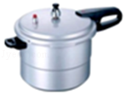高压锅

C．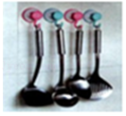吸盘式挂钩 D．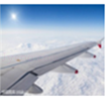飞机机翼

【考点】：连通器原理．

【答案】：A

【解析】：A、茶壶的壶盖上有小孔，壶嘴上端有口，壶身和壶嘴底部相连通，是连通器原理的应用，故A正确；

B、高压锅利用的原理是液体沸点随气压的增大而升高，不是利用连通器原理工作的，故B错误；

C、吸盘式挂钩是利用大气压的作用将其固定在光滑的墙面上的，不是利用连通器原理工作的，故C错误；

D、由于机翼上表面弯曲，下表面平直，所以机翼上、下方的空气流速不同；产生一个向上的升力，不是利用连通器原理工作的，故D错误；

故选：A。

2．（2020春•江岸区校级月考）三峡船闸是世界上最大的人造连通器。现有一艘船从上游往下游行驶通过船闸，如图所示。请你指出船通过船闸的顺序（　　）

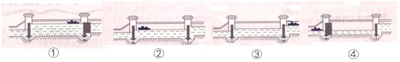

A．③④②① B．①③④② C．①②③④ D．③①②④

【考点】：连通器原理．

【答案】：D

【解析】：轮船通过船闸时，船闸内外构成连通器，船闸内外的水位应相同。先是上游与闸室构成连通器，再是下游与闸室构成连通器。因船从上游往下游行驶通过船闸，所以从上游到闸室，闸室内水位上升，从闸室到下游，闸室内的水位降低，故正确的顺序应为③①②④。

故选：D。

3．（2020•鹿城区校级模拟）如图在一盛水的柱状容器中，浸没着一块用细绳拴住的实心冰块，细绳固定在烧杯底部。下列能正确表示冰块逐渐熔化时（不考虑水蒸发和温度影响，ρ冰＝0.9×103千克/米3），容器底部受到水的压强随冰熔化体积变化而变化的图象是（　　）

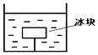

A．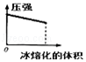 B．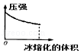

C．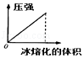 D．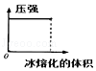

【考点】：液体的压强的特点．

【答案】：A

【解析】：冰化为水，状态变化，质量不变，由于水的密度大于冰的密度，由ρ＝可知冰熔化为水的体积小于冰的体积，所以冰化为水后水面下降，由p＝ρgh知容器底部受到水的压强将减小；故CD错误；

冰化成水后，质量不变，设冰熔化的质量为m，

则冰化成水后减小的体积为：△V＝V冰﹣V冰化水＝﹣＝m（﹣）；

水面下降的高度为：△h＝＝（﹣）；

则水对容器底部减小的压强为：

△p＝ρ水g△h＝ρ水g（﹣）＝g（﹣1）＝g（﹣1）＝g（ρ水﹣ρ冰），

由于水的密度、冰的密度、容器底面积和g值都是定值，所以减小的压强与冰熔化的体积成正比，即水的压强是均匀减小的，图象为一条斜向下的直线，故A正确，B错误。

故选：A。

4．（2020春•东海县校级月考）如图，两完全相同的试管中盛有同种液体，这两个试管底部受到的压强相比较（　　）

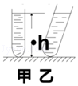

A．甲大 B．乙大 C．一样大 D．无法比较

【考点】：液体的压强的特点．

【答案】：C

【解析】：由题知，甲乙两管内盛有同种液体，即液体的密度相同，而液面相平，即深度相同，由p＝ρgh可知液体对试管底的压强一样大。

故选：C。

5．（2020春•翼城县校级月考）甲乙两圆柱形容器的底面积之比2：1，内装质量相等的水，那么水对容器底部的压强之比和压力之比分别为（　　）

A．2：1，1：2 B．1：2，1：2 C．1：2，2：1 D．1：2，1：1

【考点】：压力及重力与压力的区别；液体的压强的计算．

【答案】：D

【解析】：由题意可知，两圆柱形容器内水的质量相等，且S甲：S乙＝2：1，

因水对容器底部的压力F＝pS＝ρghS＝ρVg＝mg，

所以，水对容器底部的压力之比F甲：F乙＝1：1，故ABC错误；

由p＝可得，水对容器底部的压强之比：

＝＝×＝×＝，故D正确。

故选：D。

6．（2020•浦东新区一模）盛有不同液体的甲、乙两个柱形容器（S甲＞S乙）放于水平地面上，如图所示，液体对容器底部的压强相等。倒入（液体不溢出）或抽出部分液体后，液体对容器底部的压强变为p'甲、p'乙，以下判断中正确的是（　　）

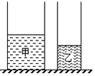

A．若倒入相等质量的原液体，p'甲可能等于p'乙

B．若抽出相等质量的原液体，p'甲一定大于p'乙

C．若倒入相等体积的原液体，p'甲一定大于p'乙

D．若抽出相等体积的原液体，p'甲一定小于p'乙

【考点】：液体压强计算公式的应用．

【答案】：B

【解析】：（1）已知液体对容器底部的压强相等，由于柱状容器中液体对底面的压力等于液体的重力，则：p甲＝，p乙＝；

A、若倒入相等质量的原液体，则p甲'＝＝+＝p甲+；p乙'＝＝+＝p乙+；

由图可知：S甲＞S乙，则＜，所以，p甲'＜p乙'，故A错误；

B、若抽出相等质量的原液体，则p甲'＝＝﹣＝p甲﹣；p乙'＝＝﹣＝p乙﹣；

由图可知：S甲＞S乙，则＜，所以，p甲'＞p乙'，故B正确；

（2）根据p＝ρgh可得：p甲＝ρ甲gh甲，p乙＝ρ乙gh乙；

由题意知，p甲＝p乙，即：ρ甲gh甲＝ρ乙gh乙；

由图可知，h甲＞h乙，所以，ρ甲＜ρ乙；

C、若倒入相等体积的原液体，则倒入后甲容器中液面的高度h甲′＝h甲+，乙容器中液面的高度h乙′＝h乙+；

则有：p甲'＝ρ甲gh甲′＝ρ甲g（h甲+）＝ρ甲gh甲+ρ甲g×＝p甲+×△Vg，

p乙'＝ρ乙gh乙′＝ρ乙g（h乙+）＝ρ乙gh乙+ρ乙g×＝p乙+×△Vg，

已知：ρ甲＜ρ乙，由图可知，S甲＞S乙，则有：＜，所以，p甲'＜p乙'，故C错误；

D、若抽出相等体积的原液体，抽出后甲容器中液面的高度h甲′＝h甲﹣，乙容器中液面的高度h乙′＝h乙﹣；

则有：p甲'＝ρ甲gh甲′＝ρ甲g（h甲﹣）＝ρ甲gh甲﹣ρ甲g×＝p甲﹣×△Vg，

p乙'＝ρ乙gh乙′＝ρ乙g（h乙﹣）＝ρ乙gh乙﹣ρ乙g×＝p乙﹣×△Vg，

已知，ρ甲＜ρ乙，由图可知，S甲＞S乙，则：＜，所以，p甲'＞p乙'，故D错误。

故选：B。

7．（2020•杨浦区一模）有一个装满水的柱形容器，已知容器中水的重力为10牛，现在容器中放入一个重为4牛的物体，溢出水的重力为1牛。则此时水对容器底的压力为（　　）

A．9牛 B．13牛 C．10牛 D．3牛

【考点】：液体压强计算公式的应用．

【答案】：C

【解析】：由题知，柱形容器装满水时，水的重力为10N，所以水对容器底压力大小等于10N；

放入一个重为4N的物体，溢出水的重力为1N，水仍是满的，深度不变，

由F＝pS＝ρ水ghS可知，水对容器底压力保持不变，仍为10N。

故选：C。

8．（2020•重庆四模）如图，台秤上放置一个装有适量水的烧杯（烧杯质量不计），已知水的质量为600g，杯的底面积为100cm2，将一个质量为800g、体积为1000cm3的实心长方体A用细线系着，先将其一半浸入烧杯的水中（烧杯的厚度忽略不计，杯内水没有溢出）。下列说法错误的是（　　）

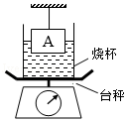

A．浸入水的过程中，水对容器底压强变大

B．A的一半浸入水中前后，台秤的示数变化了5N

C．若剪断细线，A物体下表面受到的压强先变大后不变

D．若剪断细线，待液面静止后，水对容器底的压强为1600Pa

【考点】：液体的压强的特点；液体的压强的计算．

【答案】：D

【解析】：A．浸入水的过程中，物体A排开水的体积变大，烧杯内水的深度变大，由p＝ρgh可知，水对容器底的压强变大，故A正确；

B．物体A的一半浸入水中时受到的浮力F浮＝ρ水gV排＝1.0×103kg/m3×10N/kg××1000×10﹣6m3＝5N，

由力的作用是相互的可知，物体A对水向下压力增加了5N，则烧杯对台秤的压力也增加了5N，所以台秤的示数变化了5N，故B正确；

C．物体A的重力G＝mg＝0.8kg×10N/kg＝8N＞F浮，

且实心长方体A的密度ρ＝＝＝0.8g/cm3＞1.0g/cm3，

则剪断细线后，实心长方体A静止时处于漂浮状态（此时F浮′＝G＝8N），

所以剪断细线后，长方体排开水的体积变大，受到的浮力变大，当浮力和重力相等时，长方体继续向下运动，受到的浮力继续变大，直至速度为零，然后物体向上运动，如此反复，最终静止；

所以，A物体下表面所处的深度先增大后变小，再变大后变小，最终静止不变，

由p＝ρgh可知，A物体下表面受到的压强先变大后变小，往复后最终不变，故C正确；

D．因烧杯为柱形容器，所以若剪断细线，待液面静止后（物体漂浮），水对容器底的压力等于水和A物体的重力之和，

则水对容器底的压强p＝＝＝＝1400Pa，故D错误。

故选：D。

二．填空题（共4小题）

9．（2020•五华区一模）一块冰内含有一小石块，放入盛有水的量筒内，正好悬浮于水中，当冰完全熔化后，水对容器底部的压强　　，容器对桌面的压强　（均选填“变大”“变小”或“不变”）。

【考点】：压强大小比较；液体的压强的特点．

【答案】：变小；不变。

【解析】：（1）含有小石块的冰冰熔化前正好悬浮于水中，则：F浮＝G铁+G冰，

冰熔化后：F浮′＝F铁+F水＝F铁+G水，

因为铁块下沉，所以F铁＜G铁，

所以：F浮＞F浮′

因为：F浮＝ρ水V排g

所以：V排＞V排′，液面将下降，

根据p＝ρgh可知，待其完全熔化后水对容器底部的压强将变小。

（2）冰熔化前后，容器对对桌面的压力等于容器和容器内液体和物体的总重力不变，容器的底面积（即受力面积）不变，根据p＝知，容器对桌面的压强不变。

故答案为：变小；不变。

10．（2020春•忻州期中）如图所示的透明茶壶：壶嘴和壶身组成　　，水不流动时壶嘴和壶身中的水面　　，所以壶嘴和壶身可以做的一样高。

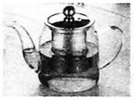

【考点】：连通器原理．

【答案】：连通器；相平

【解析】：茶壶中的液体不流动时，各开口中的液面总是相平的，因此是利用的连通器原理，所以壶嘴和壶身可以做的一样高。

故答案为：连通器；相平。

11．（2020春•山西期中）2018年11月15日，金沙江白格堰塞湖水位越来越高，对堵塞物的压强　　（选填“变大”“变小”或“不变”）。在实际建造堤坝时，考虑到压强的影响，堤坝的底部要比上部建得　　（选填“宽”或“窄”）。

【考点】：液体的压强的特点．

【答案】：变大；宽

【解析】：液体的压强随深度的增加而增大，金沙江白格堰塞湖水位越来越高，即深度h变大，对堵塞物的压强变大；

在建造堤坝时，为承受更大的压强，堤坝的底部应比上部建得宽一些。

故答案为：变大；宽。

12．（2020•平定县模拟）为了防止病毒的传播，大家出门都佩戴口罩，呼出的水蒸气顺着口罩边缘扑在冷的眼镜片上　　成小水珠，使我们视线模糊。回到家里，看到妈妈正在喷洒消毒酒精。当壶内酒精深度为10cm时，壶底受到酒精的压强为　　Pa（ρ酒精＝0.8×103kg/m3，g取10N/kg）。

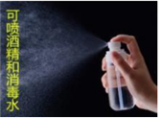

【考点】：液化及液化现象；液体的压强的计算．

【答案】：液化；800

【解析】：（1）大家出门佩戴口罩时，人呼出的热的水蒸气遇到冷的眼镜片时会发生液化形成大量的小水珠，使我们视线模糊；

（2）壶底受到酒精的压强p＝ρ酒精gh＝0.8×103kg/m3×10N/kg×0.1m＝800Pa。

故答案为：液化；800。

三．实验探究题（共2小题）

13．（2020春•武昌区校级期中）为了探究“影响液体内部压强大小的因素”，甲乙两个实验小组分别采用如图1所示装置进行实验，其中甲装置U形管内装有已染色的水，密度取1.0×103kg/m3，实验装置经测试均可以正常使用。请回答下列问题：

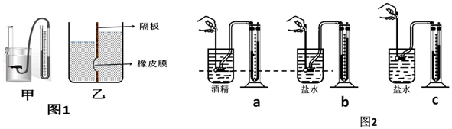

（1）关于两组实验装置以下描述正确的是

A．实验过程中，甲乙都是通过观察橡皮膜的形变来反映液体内部压强的大小 B．甲乙装置都不是连通器

C．甲乙装置，测量液体压强的准确度相同

（2）如图2是甲小组的实验过程：

①实验前要向图甲中的U形管内注入适量的红墨水，当管内的红墨水静止时，U形管左右两侧液面的高度　　。

②深海鱼类多是扁片状，其原因可以用对比　　两图所得出的结论进行说明；

③比较a、b两图可知，当　　一定时，液体内部压强随　　增大而增大；

④在图b中保持探头的位置不变，改变探头的方向，U形管两液面的高度差将　　（选填“变大”、“不变”或“变小”）；

⑤小组成员将U形管的左端通过橡皮管与玻璃管侧壁管口相连通，当向玻璃管中吹气时，如图d所示，U形管内液面较高的是　　（选填“a”或“b”）侧。

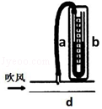

（3）若在图b中U形管左右两侧液面的高度差△h＝3cm，则橡皮管内气体的压强与大气压强之差约为

　Pa。

（4）乙组成员完成探究实验以后，对装置进行了一些改装，如图3所示，然后向装置左右两侧倒入相同质量的水（图中橡皮膜不代表真实形状），待液面稳定后，橡皮膜将向　　（选填“左”或“右”）边发生形变。

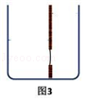

（5）若大烧杯中始终装水，并保持压强计金属盒探头的深度不变，U形管中分别注入不同液体，U形管左右两侧液面的高度差最大的是　　。

A．酒精（ρ酒精＝0.8×103kg/m3）

B．植物油（ρ植物油＝0.9×103kg/m3）

C．盐水（ρ盐水＝1.1×103kg/m3）

D．红墨水（ρ红墨水≈1.0×103kg/m3）

【考点】：探究液体压强的特点实验．

【答案】：（1）B；（2）①相平；②bc；③液体深度；密度；④不变；⑤a；（3）300；（4）左；（5）A。

【解析】：（1）据图可知，甲图是通过看U形管中液面的高度差来判断液体压强的大小的；而乙图是通过观察橡皮膜的凹陷程度来判断两侧液体压强大小的；据连通器的特点可知，甲装置的下部连同，但左侧的上端没有开口，故不是连通器；乙装置中，隔板两侧的液体上端开口，下端不连同，所以都不是连通器；故选B。

（2）①实验前要向图甲中的U形管内注入适量的红墨水，当管内的红墨水静止时，U形管左右两侧液面的高度相平；

②深海鱼类多是扁片状，是因为液体的压强随着深度的增加而增加，其受到的压强较大，比较b、c两图可知，液体的密度相同，深度越大，U型管左右液面差越大，压强越大，所以可以得出：在液体密度一定时，液体深度越大，液体压强越大；

③比较a、b两图可知，液体的深度相同，密度不同，U型管左右液面差不同，液体内部压强不同，所以液体内部压强与液体的密度有关；

④在图b中保持探头的位置不变，改变探头的方向，探头所受的液体压强不变，即U形管两液面的高度差将不变；

⑤在d图中，从左侧管口沿水平方向用力吹气时，左管上端的空气流速快、压强小，右管上端空气流速小、压强大；由于大气压强的作用，液体从右侧压入左侧一部分，所以左（a）侧液面将升高。

（3）橡皮管内气体的压强与大气压之差：p＝ρgh＝1×103kg/m3×10N/kg×0.03m＝300Pa；

（4）据图可知，向装置左右两侧倒入相同质量的水，由于左侧的横截面积大，所以深度小；而右侧的横截面积小，所以深度大，故右侧的压强大于左侧的压强，故橡皮膜向左发生形变。

（5）探头在烧杯中的水的深度相同，根据p＝ρgh可知，深度相同，液体的密度相同，加在探头上的压强相同，比较U形管中液体的密度，酒精的密度最小，盐水的密度最大，当U形管中是酒精时，根据p＝ρgh可知，U形管左右两侧液面的高度差最大，故A符合题意。

故答案为：（1）B；（2）①相平；②bc；③液体深度；密度；④不变；⑤a；（3）300；（4）左；（5）A。

14．（2020春•台儿庄区校级月考）小明在探究“液体压强的大小与液体深度和液体密度的关系”实验中，所用的器材有：U形管压强计、烧杯、刻度尺，足量的酒精、水和盐水，已知ρ酒精＜ρ水＜ρ盐水。

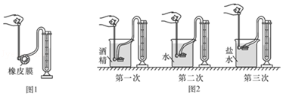

（1）如图1是U形管压强计。实验前，为了检查探头与U形管之间是否漏气，小明用手轻压探头的橡皮膜，同时观察U形管两侧液面是否有　　。

（2）在探究“液体压强的大小与液体深度的关系”时，记录的部分实验信息如下表：

|  |  |  |  |  |
| --- | --- | --- | --- | --- |
| 实验  次数 | 液体  密度 | 液体深度  h/cm | U形管两侧液面  的高度差△h/cm | 液体压强  的大小（填大中小） |
| 1 | 相同 | 3 | 2.7 | a |
| 2 | 6 | 5.8 | b |
| 3 | 9 | 8.9 | c |
|  |  |  |  |  |

①请将表格中a、b、c三处空缺的信息补充完整：

a、　　b、　　　c、

②根据表中信息可得出的探究结论是；　　相同时　　越大，液体的压强越大。

（3）在探究“液体压强的大小与液体密度的关系”时，三次实验现象如图2所示。三个烧杯中的液面相平，U形管两侧液面的高度差相同，探头在液体中的深度不同。小明根据三次实验现象，并结合（2）中②的结论，得出了该探究结论：盐水、水和酒精压强相同的地方，　　的深度最大。

【考点】：探究液体压强的特点实验．

【答案】：（1）高度差；（2）①小；中；大；②液体密度；液体深度；（3）酒精。

【解析】：（1）实验前先检查U型管压强计左右两液柱是否等高，然后用手轻轻按压橡皮膜，同时观察U形管两侧液面是否出现高度差；

（2）根据液体压强的计算公式p＝ρ液gh，因为ha＜hb＜hc，所以 pa＜pb＜pc，根据表中信息可得出的探究结论是液体密度相同时，深度越大压强越大；

（3）图2中，三个烧杯中的液面相平，U形管两侧液面的高度差相同，说明压强相同，因为ρ盐水＞ρ水＞ρ酒精，根据p＝ρgh知h酒精＞h水＞h盐水，所以可以得出盐水、水、酒精压强相同的地方，酒精的深度最大。

故答案为：（1）高度差；（2）①小；中；大；②液体密度；液体深度；（3）酒精。

四．计算题（共2小题）

15．（2020春•南康区月考）如图所示，有一放置在水平地面上的容器重为10N，装有重为40N的水，水深为0.1m，底面积为0.02m2，g＝10N/kg，求：

（1）水对容器底部产生的压强？

（2）容器对地面的压强？

（3）容器底部受到水的压力？

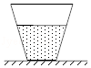

【考点】：压强的大小及其计算；89：液体的压强的计算．

【答案】：（1）1000Pa；（2）2500Pa；（3）20N。

【解析】：（1）水对容器底面产生的压强：

p水＝ρ水gh＝1.0×103kg/m3×10N/kg×0.1m＝1000Pa；

（2）因水平面上物体的压力和自身的重力相等，

所以，容器对地面的压强：

p容＝＝＝＝＝2500Pa；

（3）由压强公式p＝，可知容器底部受到水的压力为：

F压＝p水S＝1000Pa×0.02m2＝20N。

答：（1）水对容器底面产生的压强1000Pa；

（2）容器对地面的压强2500Pa；

（3）容器底部受到水的压力20N。

16．（2020•大兴区一模）如图所示，平底茶壶的质量是0.4kg，底面积是4×10﹣3m2，内盛0.6kg的水后，把该茶壶放置在水平桌面中央。（g取10N/kg）

求：（1）水对茶壶底部的压强；

（2）水对茶壶底部的压力；

（3）茶壶对水平桌面的压力；

（4）茶壶对水平桌面的压强。

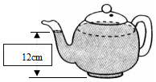

【考点】：压力及重力与压力的区别；压强的大小及其计算；液体的压强的计算．

【答案】：（1）1200Pa；（2）4.8N；（3）10N；（4）2.5×103Pa。

【解析】：（1）水对茶壶底部的压强：

p＝ρ水gh＝1.0×103kg/m3×10N/kg×0.12m＝1200Pa；

（2）由p＝可得，水对茶壶底部的压力：

F＝pS＝1200Pa×4×10﹣3m2＝4.8N；

（3）在水平面上，茶壶对桌面的压力等于重力，

所以茶壶对桌面的压力：

F′＝G＝（m壶+m水）g＝（0.4kg+0.6kg）×10N/kg＝10N；

（4）茶壶对水平桌面的压强：

p′＝＝＝2.5×103Pa。

答：（1）水对茶壶底部的压强为1200Pa；

（2）水对茶壶底部的压力为4.8N；

（3）茶壶对水平桌面的压力为10N；

（4）茶壶对水平桌面的压强为2.5×103Pa。

五．综合能力题（共1小题）

17．（2019春•西城区校级期中）小明参观科技馆时，看到下面的资料：

“蛟龙号”载人深潜器（如图所示）是我国首台自主设计、自主集成研制的作业型深海载人潜水器，也是目前世界上下潜能力最深的作业型载人潜水器。“蛟龙号”可在占世界海洋面积99.8%的广阔海域中使用，对于我国开发利用深海的资源有着重要的意义。

“蛟龙号”，最大工作设计深度为7000米。“蛟龙号”潜入深海数千米，如何与海面母船保持联系呢？

科学家们研发了具有世界先进水平的高速水声通讯技术，采用声纳通讯。“蛟龙号”在深海通讯靠“声”而不靠“电磁”。陆地通信主要靠电磁波，速度可以达到光速。但这一利器到了水中却没了用武之地，电磁波在海水中只能深入几米。

根据以上资料和学过的知识，回答下列问题：

（1）潜水器在下潜过程中受到海水的压强逐渐　　；

（2）下潜到海面下7000m深处时受到海水的压强是　　Pa；

（海水密度按1.0×103kg/m3计算，g＝10N/kg）

（3）声在水中传播速度是1500m/s，如果母船上的人向6000m深度的蛟龙号发出信号，经　　s收到返回的信号。

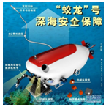

【考点】：液体的压强的特点；液体的压强的计算；回声测距离的应用．

【答案】：（1）增大；（2）7×107；（3）8。

【解析】：（1）由密度一定时液体压强的大小随深度的增加而增大可知，潜水器在下潜过程中受到海水的压强逐渐增大；

（2）蛟龙号下潜到海面下7000m深处时受到海水的压强是：

p＝ρgh＝1.0×103kg/m3×10N/kg×7000m＝7×107Pa；

（3）母船发出信号到收到返回的信号的过程中，信号传播的距离：

s＝2×6000m＝12000m，

由公式v＝得收到返回的信号的时间为：

t＝＝＝8s。

故答案为：（1）增大；（2）7×107；（3）8。